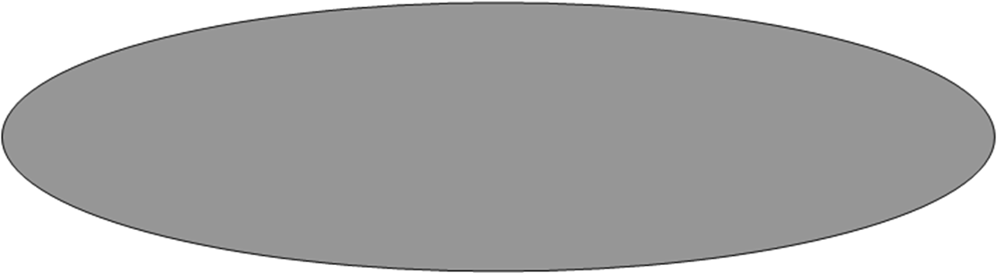



**C:\Users\standa\AppData\Local\Microsoft\Windows\Temporary Internet Files\Content.IE5\K3HFYY77\MC900336061[1].wmf**

**Vydává ZO Ratboř zima 2011**

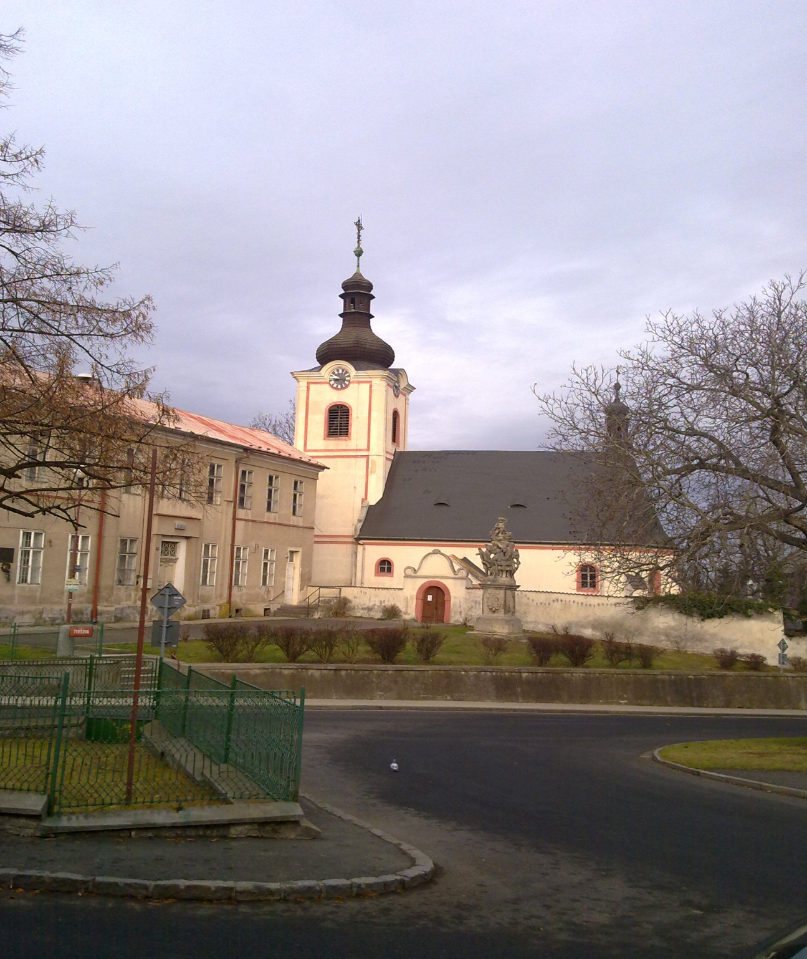

Foto: kostel svatého Václava